­­Міністерство освіти і науки України

Національний університет „Львівська політехніка”

Кафедра “Спеціалізованих комп’ютерних систем”



**Звіт**

до лабораторної роботи № 1

з дисципліни

# *​*Системне програмування

# Ознайомлення з середовищем MASM32. Структура програми на асемблері. Програмування вводу та виводу.**Варіант: 19**

**Виконав:**

ст. гр. КІ-207

Шаповал Віталій

**Перевірив:**

Асистент катедри ЕОМ

Максимів М. Р.

**Мета:** освоїти послідовність дій для компіляції програм, написаних на мові Assembler за допомогою середовищ MASM32 і Visual Studio 2019. Навчитися реалізовувати ввід з клавіатури та вивід на екран символьних даних.

**Хід виконання лабораторної роботи:**

1. За допомогою текстового редактора створити файл .asm , який містить програму, приведену нижче. (Параметр повинен містити Ваше прізвище в англійській транслітерації і мати довжину до 8 символів).

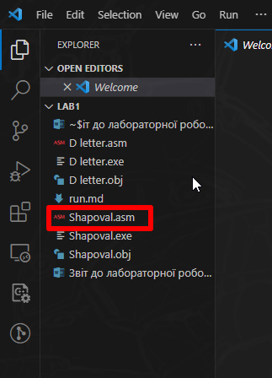

Скрин 1. Створений файл з назвою

2. В тексті програми змінити повідомлення, що міститься за міткою HelloMessage так, щоб воно відображало Ваше прізвище. Зберегти внесені зміни.

Код програми:

.686

.model flat, stdcall

option casemap:none

include \masm32\include\windows.inc

include \masm32\include\kernel32.inc

includelib \masm32\lib\kernel32.lib

.data

hConsoleOutput dd 0

NumberOfCharsWritten dd 0

HelloMessage db 'Shapoval', 10, 13

NumberOfCharsToWrite dd $-HelloMessage

.code

start:

push -11

call GetStdHandle

mov hConsoleOutput, eax

push 0

push offset NumberOfCharsWritten

push NumberOfCharsToWrite

push offset HelloMessage

push hConsoleOutput

call WriteConsoleA

push 0

call ExitProcess

end start

3. Створити .exe-файл засобами системи MASM32 або Visual Studio 2019.

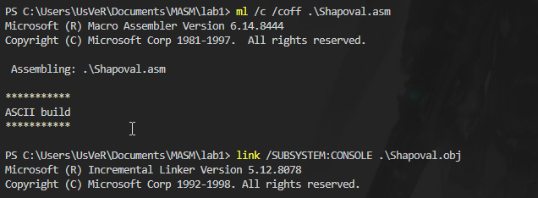

Скрин 2. Створення .obj та .exe файлів

4. Виконати створену програму і переконатися, що вона працює коректно, тобто виводить Ваше прізвище на екран.

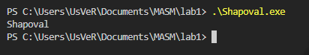

Скрин 2. Створення .obj та .exe файлів

5. Створити програму, яка в текстовому режимі виводить за допомогою псевдографіки зображення заданого варіантом символу.

Мій варіант – 19, отже мені потрібно зобразити літеру “Д”

Код програми:

.686

.model flat, stdcall

option casemap:none

include \masm32\include\windows.inc

include \masm32\include\kernel32.inc

includelib \masm32\lib\kernel32.lib

.data

hConsoleOutput dd 0

NumberOfCharsWritten dd 0

Symbol db 2 dup(60 dup (32), 10,13); 1-2

db 23 dup(32), 20 dup(219), 10, 13; 3

db 19 dup(32), 26 dup(219), 10, 13; 4

db 17 dup(32), 3 dup(219), 25 dup(176), 2 dup(219), 10, 13; 5

db 17 dup(32), 2 dup(219), 9 dup(176), 9 dup(219), 9 dup(176), 2 dup(219), 10, 13; 6

db 17 dup(32), 1 dup(219), 9 dup(176), 2 dup(219), 7 dup(32), 2 dup(219), 8 dup(176), 2 dup(219), 10, 13; 7

db 17 dup(32), 1 dup(219), 9 dup(176), 1 dup(219), 8 dup(32), 2 dup(219), 8 dup(176), 2 dup(219), 10, 13; 8

db 5 dup(16 dup(32), 2 dup(219), 8 dup(176), 2 dup(219), 8 dup(32), 2 dup(219), 8 dup(176), 2 dup(219), 10, 13); 9-13

db 16 dup(32), 1 dup(219), 9 dup(176), 2 dup(219), 8 dup(32), 2 dup(219), 8 dup(176), 2 dup(219), 10, 13; 14

db 15 dup(32), 2 dup(219), 9 dup(176), 2 dup(219), 8 dup(32), 2 dup(219), 8 dup(176), 2 dup(219), 10, 13; 15

db 15 dup(32), 2 dup(219), 7 dup(176), 3 dup(219), 9 dup(32), 2 dup(219), 8 dup(176), 2 dup(219), 10, 13; 16

db 14 dup(32), 2 dup(219), 7 dup(176), 3 dup(219), 10 dup(32), 2 dup(219), 8 dup(176), 2 dup(219), 10, 13; 17

db 10 dup(32), 5 dup(219), 9 dup(176), 13 dup(219), 9 dup(176), 4 dup(219), 10, 13; 18

db 9 dup(32), 6 dup(219), 13 dup(176), 9 dup(219), 11 dup(176), 3 dup(219), 10, 13; 19

db 8 dup(32), 2 dup(219), 38 dup(176), 3 dup(219), 10, 13; 20

db 7 dup(32), 2 dup(219), 18 dup(176), 13 dup(219), 9 dup(176), 2 dup(219), 10, 13; 21

db 7 dup(32), 2 dup(219), 7 dup(176), 25 dup(219), 8 dup(176), 2 dup(219), 10, 13; 22

db 7 dup(32), 2 dup(219), 7 dup(176), 3 dup(219), 21 dup(32), 2 dup(219), 7 dup(176), 3 dup(219), 10, 13;23

db 7 dup(32), 2 dup(219), 6 dup(176), 3 dup(219), 22 dup(32), 2 dup(219), 7 dup(176), 3 dup(219), 10, 13;24

db 9 dup(32), 8 dup(219), 24 dup(32), 9 dup(219), 10, 13; 25

db 11 dup(32), 4 dup(219) , 28 dup(32), 4 dup(219), 10, 13; 26

db 2 dup(60 dup(32), 10, 13); 27-28

NumberOfCharsToWrite dd $-Symbol

ReadBuf db 128 dup(?)

hConsoleInput dd 0

.code

start:

call AllocConsole

push -11

call GetStdHandle

mov hConsoleOutput, eax

push 0

push offset NumberOfCharsWritten

push NumberOfCharsToWrite

push offset Symbol

push hConsoleOutput

call WriteConsoleA

push -10

call GetStdHandle

mov hConsoleInput, eax

push 0

push offset NumberOfCharsWritten

push 128

push offset ReadBuf

push hConsoleInput

call ReadConsoleA

push 0

call ExitProcess

end start

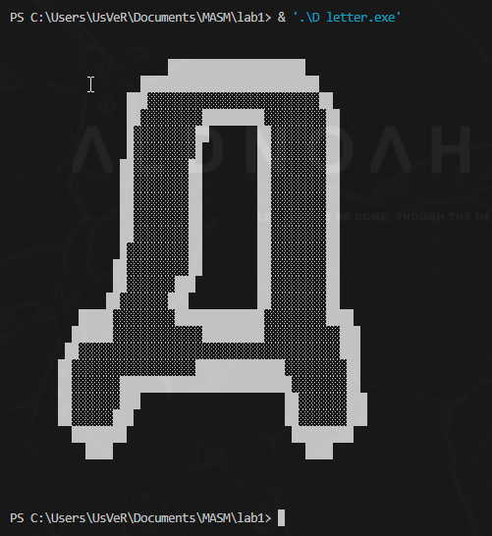6. Перевірити роботу створеної програми і продемонструвати її виконання.

Скрин 4. Результат виконання програми

7. Скласти звіт про виконану роботу (з приведенням тексту програми).

Висновок: я ознайомився з середовищем MASM32 та Visual Studio Community 2022 для написання, компіляції та відлагодження коду на ASMx86 та структурою програми на асемблері (MASM (Microsoft Macro Assemnbler)). Також навчився вводити та виводити дані з та на консоль.